## **党史百年天天读 · 7月13日**

**重要论述**

**1940年7月13日**

　　毛泽东在延安高级干部会议上作结论，进一步解释了战争与革命问题以及中国问题等。结论指出：现在是世界大震动大变动时代，目前以地域、经济力与海军而论，仍以英、美为强，而德、意、日则因德国战争胜利与占领地区之广，表现其强。两大阵线的斗争，尚未完结。资本主义战线可能在三处被冲破——欧洲、印度和中国。关于中国问题，要除去幻想，在大地主大资产阶级当政之时，不能有彻底好转。抗日民族统一战线有四种形式：在国民党区域，在野的与在朝的统一战线；在八路军与新四军区域，我们与其他党派、阶级在政权内的统一战线；国民党政权与我们政权之间的统一战线；在敌人占领之大城市，下层统一战线。不论哪一方面（政治，军事，文化），目前时期都以团结为主。但不论哪一方面，都同时有斗争。因为国民党顽固派的反共政策是没有变化的。结论还指出：一切皆在变化中，不应该用顽固的形式主义的观点，而应该用活泼的辩证法的观点，去注意一切变化。有用的是用马克思主义观点研究具体环境与具体策略，用点苦功。这篇结论的要点收入《毛泽东文集》第二卷。

**1943年7月13日**

　　毛泽东主持召开中共中央政治局会议，再次讨论国民党准备进攻陕甘宁边区和中共的对策问题。毛泽东在总结了国民党不得不暂时和缓进攻边区的形势之后，指出：中央今后除继续在全国贯彻整顿三风、精兵简政、统一领导、拥政爱民、发展生产、审查干部六大政策外，并须利用这次事件迅速进行下列各项工作：实行政治攻势，打击国民党的反共气焰；在军事上实行必要的准备，调若干兵力来边区及晋西北；加紧进行清查特务奸细的普遍突击运动与反特务的宣传教育工作；加强党内与人民中的阶级教育；进行揭露国民党种种罪恶行为与反动思想、政策的宣传工作，以对抗国民党的反革命宣传。刘少奇指出：在宣传工作上应采用新的方针。不要怕蒋介石投降分裂。对蒋介石的《中国之命运》要痛驳。

**1946年7月13日**

　　毛泽东为中共中央起草致郑位三、李先念电。电报指出：蒋介石决心大打，其计划是先攻苏皖，后攻华北，并企图消灭我中原军。我党决心粉碎反动派的进攻，争取胜利，取得和平。我中原军之任务，是以机动灵活之行动，在鄂、豫、皖、川、陕广大地境内，在外线牵制反动派大量军队，帮助我内线作战部队取得胜利，是为作战之第一阶段；然后我内线部队渡淮向南，与中原军会合，夺取信阳、大别山、安庆之线，是为第二阶段。

　　同日 毛泽东和朱德致电李公朴夫人张曼筠女士。电报说：惊悉李公朴先生为反动派狙击逝世，无任悲愤！先生尽瘁救国事业与进步文化事业，威武不屈，富贵不淫，今为和平民主而遭反动派毒手，是为全国人民之损失，抑亦为先生不朽之光荣。全国人民必将以先生之死为警钟，奋起救国，即以自救。

**2010年7月13日**

　　胡锦涛在全国教育工作会议上的讲话中提出，要推动教育事业科学发展。他指出：推动教育事业科学发展，必须优先发展教育。要切实保证经济社会发展规划优先安排教育发展、财政资金优先保障教育投入、公共资源优先满足教育和人力资源开发需要，并尽快形成科学规范的制度。

　　他指出：推动教育事业科学发展，必须坚持以人为本。坚持以人为本、全面实施素质教育是教育改革和发展的战略主题，是贯彻党的教育方针的时代要求，核心是解决好培养什么人、怎样培养人的重大问题，重点是面向全体学生、促进学生全面发展，着力提高学生服务国家服务人民的社会责任感、勇于探索的创新精神、善于解决问题的实践能力。

　　他指出：推动教育事业科学发展，必须坚持改革创新。深化教育体制改革，关键是更新教育观念，核心是改革人才培养体制，目的是提高人才培养水平。

　　他指出：推动教育事业科学发展，必须促进教育公平。教育公平是社会公平的重要基础。坚持教育的公益性和普惠性，把促进公平作为国家基本教育政策，是促进社会公平的重要基础性任务。教育公平的关键是机会公平，基本要求是保障公民依法享有受教育的权利，重点是促进义务教育均衡发展和扶持困难群众，根本措施是合理配置教育资源。

**党史回眸**

**1924年**

　　7月13日 北京学生联合会等50余团体，在北京中央公园召开反帝国主义运动大联盟成立大会，规定以打倒帝国主义的侵略政策、废除一切不平等条约为宗旨。上海、武汉、湖南、山东、天津各界亦纷纷组织反帝大联盟。该联盟倡议定9月3日至9日为“中国人民反对帝国主义运动周”，得到全国各进步团体的拥护。

**1956年**

　　7月13日 长春第一汽车制造厂试制成功第一批国产“解放”牌载重汽车。1958年5月、8月，第一辆国产“东风”牌轿车和“红旗”牌轿车相继下线。

**2001年**

　　7月13日 北京申办2008年奥运会成功。

**2010年**

　　7月13日 胡锦涛在全国教育工作会议上讲话指出，坚持以人为本、全面实施素质教育是教育改革和发展的战略主题，是贯彻党的教育方针的时代要求，核心是解决好培养什么人、怎样培养人的重大问题，重点是面向全体学生、促进学生全面发展。坚持以人为本，在教育工作中的最集中体现就是育人为本、德育为先。

**历史瞬间**

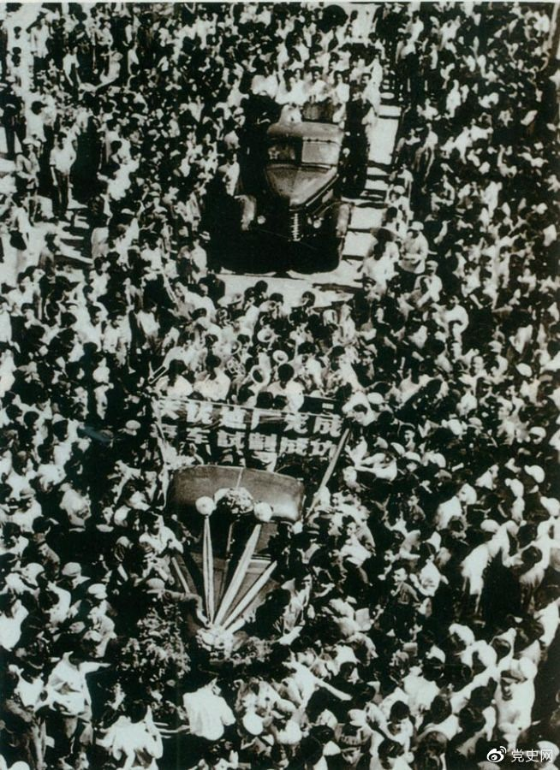

　　1956年7月13日，第一批国产“解放”牌汽车在长春第一汽车制造厂试制成功，结束了中国不能制造汽车的历史。图为7月14日，“解放”牌汽车开下生产线。